|  |  |  |
| --- | --- | --- |
| *Classe de* ***Seconde 4*** | **DEVOIR SURVEILLE DE** | Jeudi 17 mars 2022 |
| ***NOM****:* | **MATHEMATIQUES** | Durée : 55 minutes |
| **Prénom :** | **n° 5** | ***Calculatrice autorisée*** |

**M. BEAUSSART**

**L'énoncé est à rendre avec la copie**

**Exercice 1** : ( 6 points)

On donne la figure ci-dessous

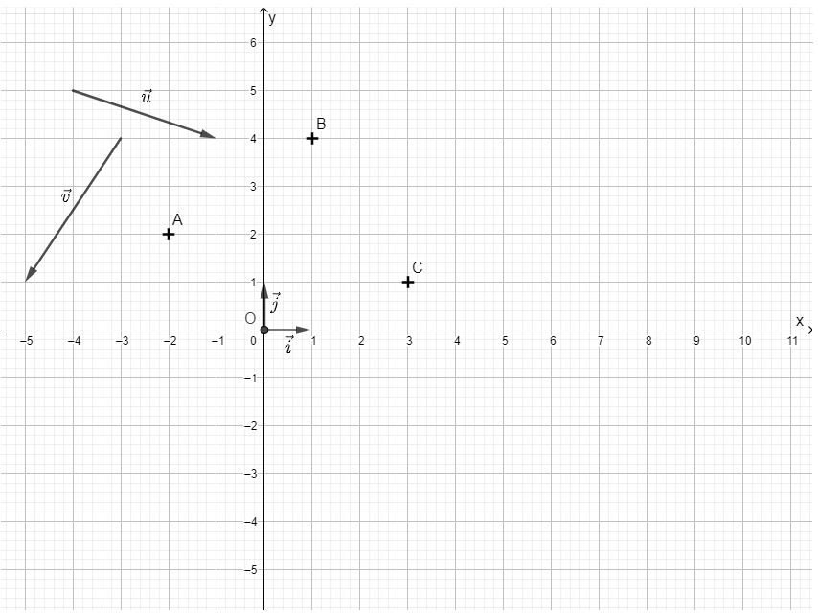

1. Quelles sont les coordonnées des points $A$, $B$ et $C$?
2. Quelles sont les coordonnées des vecteurs $\vec{u}$ et $\vec{v}$?
3. Dessiner sur la figure le vecteur $\vec{w}$ d'origine $O$ et égal à $\vec{u}+\vec{v}$.
4. Placer **sur la figure sur cet énoncé *à rendre avec la copie*** les points $D$, $E$ et $F$ tels que :
$\vec{AD}=\vec{u}$

$\vec{BE}=\vec{AB}+\vec{AC}$

$\vec{CF}=2\vec{u}-\vec{v}$

5. Déterminer les coordonnées du point G défini par la relation vectorielle : $\vec{BG}=\vec{CB}-\vec{AB}$

**Exercice 2** : ( 8 points)

Un site de vente par Internet réalise une étude statistique des connexions au site afin d'anticiper la puissance de ses serveurs pour les années à venir. Le tableau ci-dessous récapitule le nombre moyen de connexions par jour, calculé sur une année, pour les années 2015 à 2018.

|  |  |  |  |  |
| --- | --- | --- | --- | --- |
| *Année* | $$2015$$ | $$2016$$ | $$2017$$ | $$2018$$ |
| **Fréquentation** | $$2678$$ | $$2879$$ | **…** | $$3327$$ |

1. Calculer le taux d'évolution de la fréquentation entre 2015 et 2016. Arrondir le résultat à $0,1 \%$ près.
2. Entre 2016 et 2017, le nombre moyen de connexions par jour a augmenté de 8 %.
   1. Quel est le coefficient multiplicateur correspondant à cette augmentation ?
   2. En déduire le nombre moyen de connexions par jour en 2017.
3. On suppose que la fréquentation de ce site a augmenté de $7,5 \%$ entre 2014 et 2015. Déterminer la fréquentation de ce site, arrondie à l'unité, en 2014.

**Exercice 3** : ( 6 points)

1. Développer et réduire chacune des expressions
$$A=(3x-2)(x-3)$$

$$B=4x-(2-x)(x+3)$$

$$C={\left(3x+5\right)}^{2}$$

2. Factoriser au maximum chacune des expressions
$$D=\left(x+2\right)\left(x-1\right)+(3x+5)(x+2)$$

$$E=5{\left(x+1\right)}^{2}-(3x-2)(x+1)$$

3. On définit en Python la fonction $f$ de paramètre le nombre flottant x.

def f(x):

    a = x - 1

    b = 2*a + 3

    return a*b

* 1. Quelle est la valeur renvoyée par f(4) ?
  2. La valeur renvoyée par f est une expression de la variable x. En donner la forme développée.